AKTIVNOST: PRIPREMA ČAJA

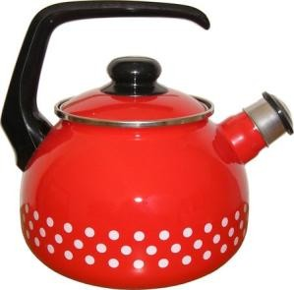
ZA PRIPREMU ČAJA POTREBAN JE ČAJNIK/DŽEZVA ILI LONČIĆ.

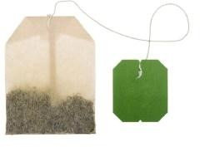
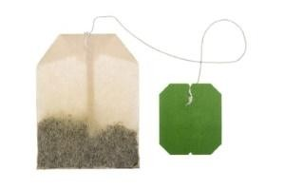
ZA PRIPREMU JEDNE LITRE ČAJA POTREBNE SU DVIJE VREĆICE ČAJA.

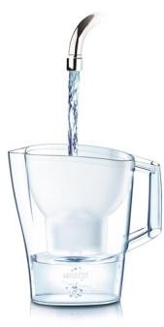
ZA PRIPREMU ČAJA POTREBNA JE LITRA SVJEŽE VODE .

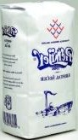
ZA ZASLAĐIVANJE ČAJA POTREBAN NAM JE ŠEĆER ILI MED.

ZA PRIPREMU ČAJA POTREBAN NAM JE I LIMUN

POSTUPAK PRIPREME I KUHANJA ČAJA:

U ČAJNIK/DŽEZVU ILI LONČIĆ NATOČIMO LITRU VODE IZ VRČA. ČAJNIK STAVIMO NA ŠTEDNJAK I ČEKAMO DOK VODA NE ZAVRIJE. UGASIMO ŠTEDNJAK. U VODU STAVIMO DVIJE VREĆICE ČAJA. PUSTIMO DA ODSTOJI. TOPLI (NE VRUĆI!) ČAJ NATOČIMO U ŠALICE. ZASLADIMO MEDOM ILI ŠEĆEROM I DODAMO CIJEĐENI LIMUN

